Creado por:
Fabián Monge - fmonge
Wilberth Chaves - wilberthch

Blink.
Parpadeo de 4 LEDs con un tiempo ("t") apoximado de un segudo entre cada parpadeo.
- = LED apagao
* = LED prendido

t1 = * - - -
t2 = - * - -
t3 = - - * -
t4 = - - - *

jmp t

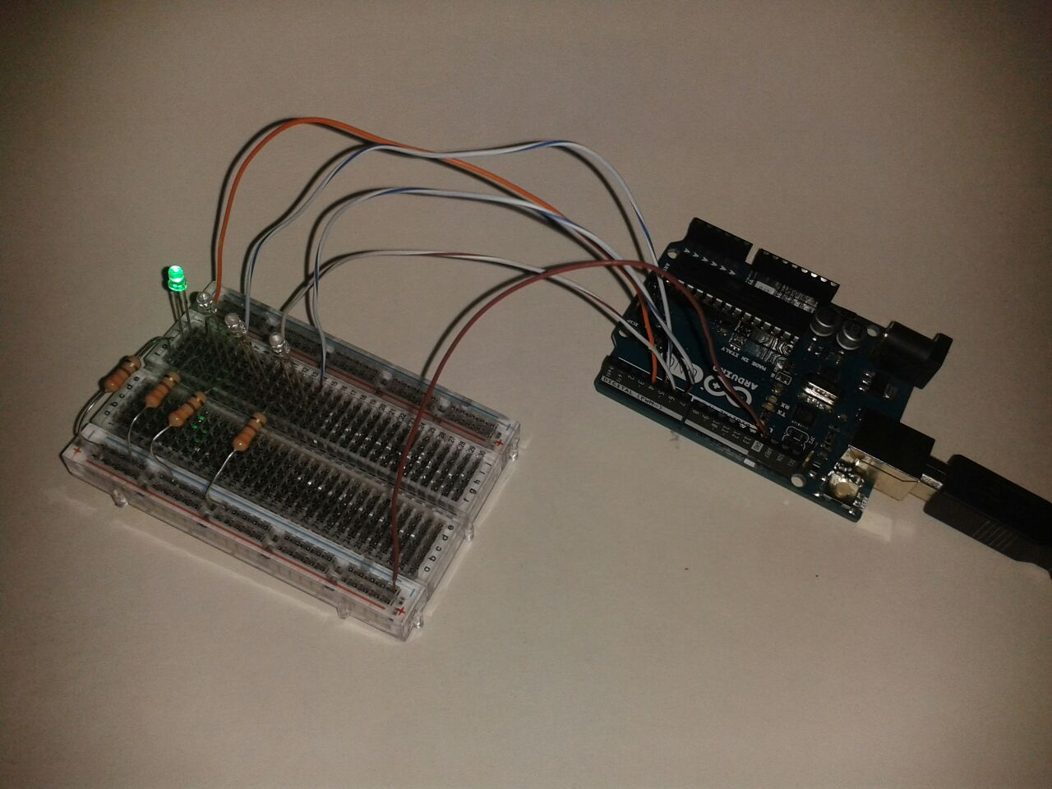
Tabla comparativa: Archivos y pesos.
Diagrama de conexiones.
